ΕΝΟΤΗΤΑ 30

Η Ελλάδα και τα Βαλκάνια αμέσως μετά τους βαλκανικούς πολέμους

Δείτε την ενότητα στον παρακάτω σύνδεσμο:

http://users.sch.gr/ipap/Ellinikos_Politismos/Istoria_c/c-06-30.htm
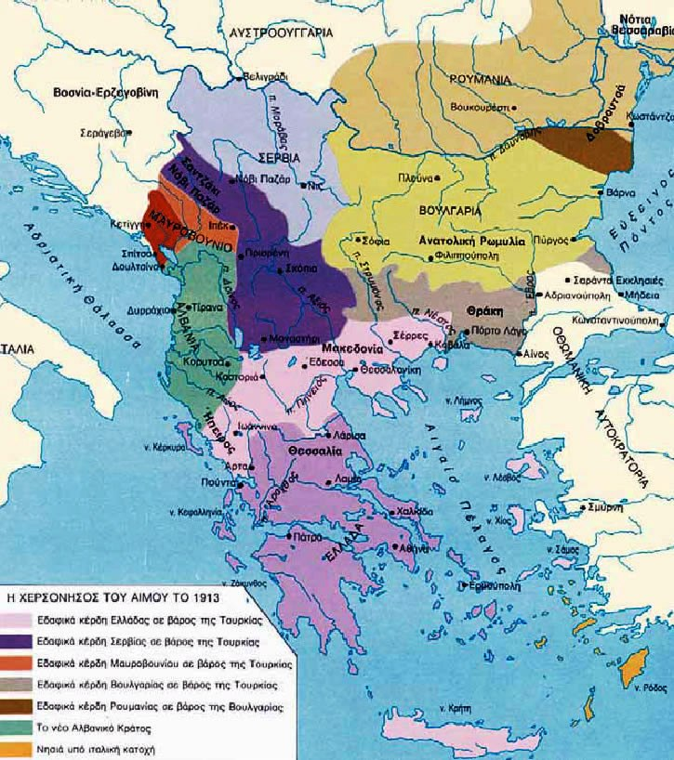
Υπόμνημα ▲
Σχολιάστε τον παραπάνω Χάρτη, αφού μελετήσετε το υπόμνημα!!!

Και σε παρουσίαση στον παρακάτω σύνδεσμο:

https://www.slideshare.net/Kvarnalis75/19121913

Σχεδιάγραμμα

Η Συνθήκη του Βουκουρεστίου (Ιούλιος 1913)

Ελλάδα : πήρε το μεγαλύτερο μέρος της Μακεδονίας, τη νότια Ήπειρο, σημαντικά νησιά
στο ΒΑ Αιγαίο και την Κρήτη → Νέες Χώρες (διπλασίασε τα εδάφη και τον πληθυσμό)

Σερβία : ένα σημαντικό τμήμα της ΒΔ Μακεδονίας

Βουλγαρία : το μεγαλύτερο μέρος της Δυτικής Θράκης

Οθωμανική αυτοκρατορία : ανέκτησε την Ανατολική Θράκη

Δωδεκάνησα : παρέμειναν υπό ιταλικό έλεγχο

Βόρειος Ήπειρος : δόθηκε στην Αλβανία, παρά τις έντονες αντιδράσεις των Ελλήνων
της περιοχής (Πρωτόκολλο Φλωρεντίας, 1913)

Οι συνέπειες της προσάρτησης των Νέων Χωρών :

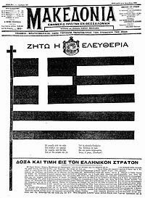

- Ενσωματώθηκαν στο ελληνικό κράτος πόλεις με σημαντική οικονομική και
πολιτιστική ανάπτυξη (Θεσ/νίκη, Ιωάννινα, Καβάλα, Χίος κτλ.).

- Το ελληνικό κράτος έπρεπε να αφομοιώσει νέους πληθυσμούς, Μουσουλμάνους
και Σλάβους (κατείχαν σημαντικά τμήματα γης), όπως και Εβραίους (έλεγχαν το
εμπόριο της Θεσ/νίκης), που αρχικά ήταν δύσπιστοι απέναντί του.

Μεταρρυθμίσεις κυβερνήσεων Βενιζέλου :

- Αναγνωρίστηκαν τα εργατικά σωματεία
- Θεσπίστηκαν μέτρα για την ασφάλιση των εργαζομένων και την καθιέρωση
του 8ωρου εργασίας.
- Ιδρύθηκαν αγροτικοί συνεταιρισμοί

Εξωτερική πολιτική :

- Ο Σουλτάνος δεν αναγνώρισε την ελληνική κυριαρχία στα νησιά του Β.Α. Αιγαίου
- Η ιταλική κατοχή των Δωδεκανήσων
- Πυκνοί ελληνικοί πληθυσμοί στη Β. Ήπειρο, Θράκη και Μ. Ασία

→ Έντονη κινητικότητα στο διπλωματικό πεδίο, όπου η κάθε χώρα προωθούσε τις διεκδικήσεις της

Εργασίες

- Η Συνθήκη του Βουκουρεστίου, που τερματίζει τον β΄ Βαλκανικό πόλεμο παραχωρεί στην Ελλάδα: α. -------------------------------------------------------------------------β. ------------------------------------------γ. -----------------------------------------------------------------------------------------------------------------------------------δ.--------------------------------

- Τα νέα εδάφη ονομάζονται -----------------------------------------

- Η Ελλάδα αυξάνει τα -------------------------------------- στο -------------------------- και τον -----------------------

- Με βάση τον χάρτη της σελ. 87 συμπληρώστε τα κενά: Η Σερβία καταλαμβάνει ---------------------------------------Η Βουλγαρία -----------------------------------------Η Οθωμανική Αυτοκρατορία ---------------------------------Η Ιταλία διατηρεί την κυριαρχία της στα ---------------------------------Στην Αλβανία παραχωρείται ----------------------------------- και αντιδρούν οι ---------------------------------

- Ποιες θετικές προοπτικές εξασφαλίζουν οι Νέες Χώρες και ποιο πρόβλημα παρουσιάζεται;

- Οι λαοί που δημιουργούν προβλήματα είναι οι: -------------------------------, ---------------------------------,------------------------------------------------------------

- μεταρρυθμίσεις του Βενιζέλου υπέρ των εργαζομένων είναι:

- Ποια η κατάσταση στην εξωτερική πολιτική;

- Σε ποιο πνεύμα κινείται η πηγή της σελ. 88 και γιατί;

